HƯỚNG DẪN SỬ DỤNG WEB BÁN LINH KIỆN ĐIỆN TỬ

1. Giới thiệu web site:

Web site lập bằng ngôn ngữ HTML, CSS và PHP

Dùng sever của XAMP

Cơ sở dữ liệu MySQL

1. Hướng dẫn tạo cơ sở dữ liệu :
2. 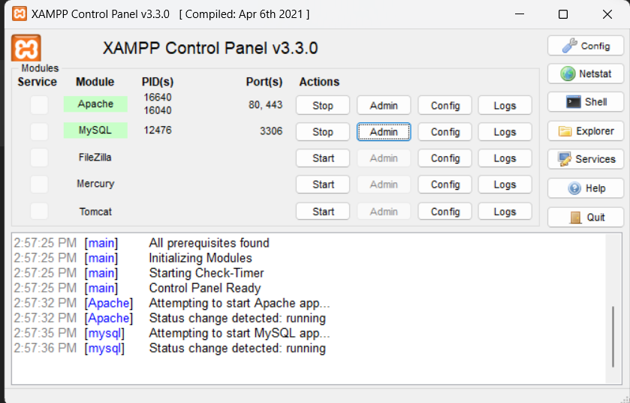Run phần mềm XAMPP -> start Apache và MySQL
3. Search <http://localhost/phpmyadmin/index.php?route=/server/databases/> trên Cốc cốc

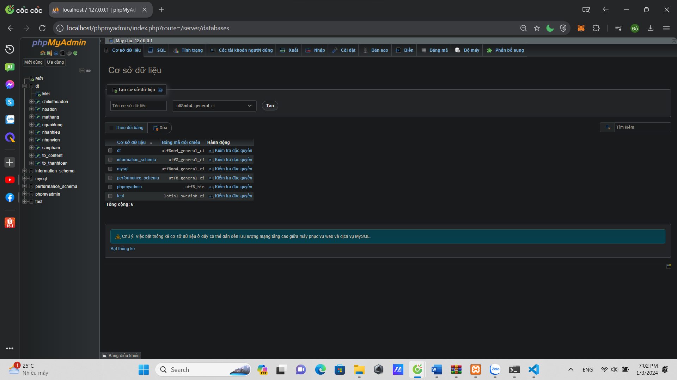

1. Tạo thư mục

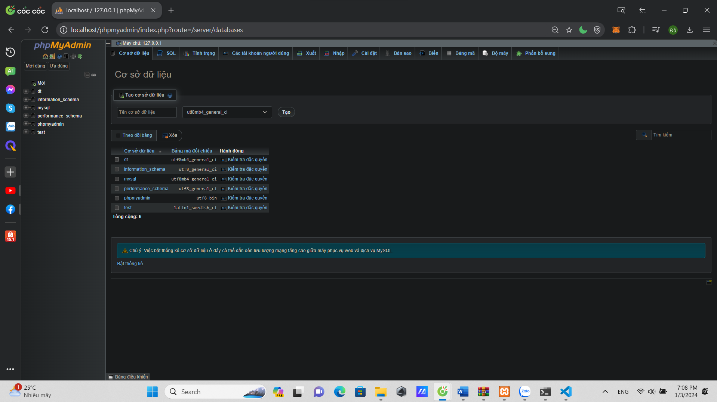

1. Chọn Nhập ->chọn tệp ->dt(2).sql->Nhập

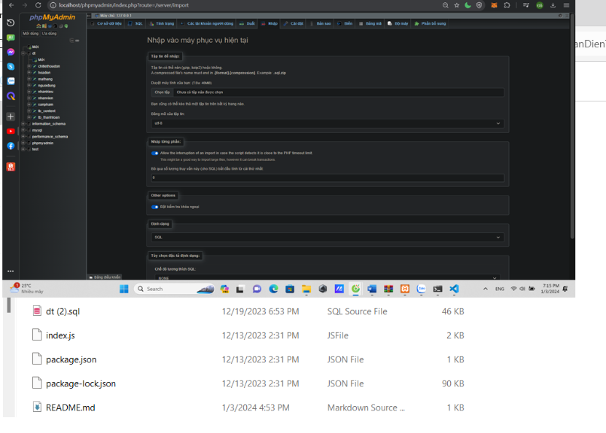

1. Chạy trang web bán thiết bị điện tử

III. Hướng dẫn khách hang sử dụng :

1. Search <http://localhost:3000/> trên Cốc cốc

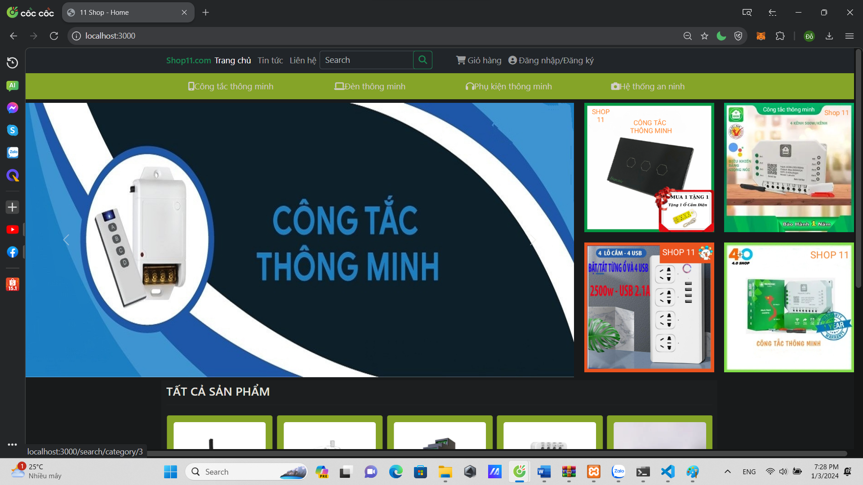

1. Chọn đăng nhập và đăng ký



1. Chọn đăng ký thông tin tại đây để Đăng ký thông tin người dùng

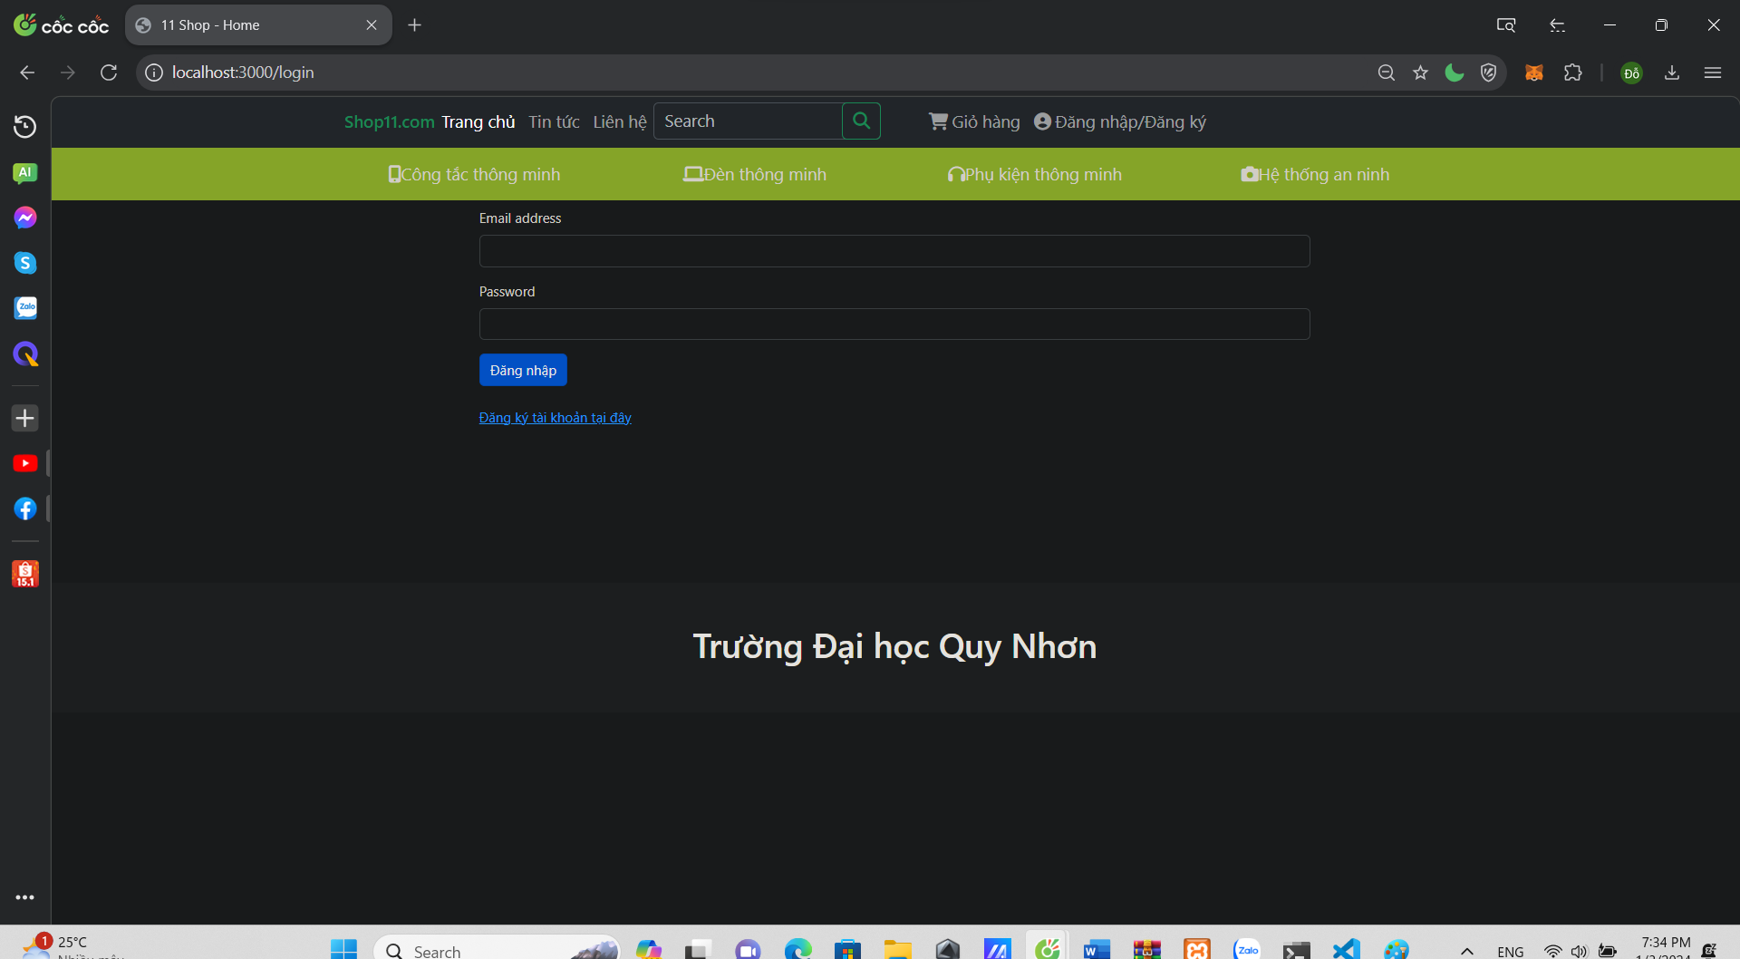

1. Đăng ký thông tin người dung

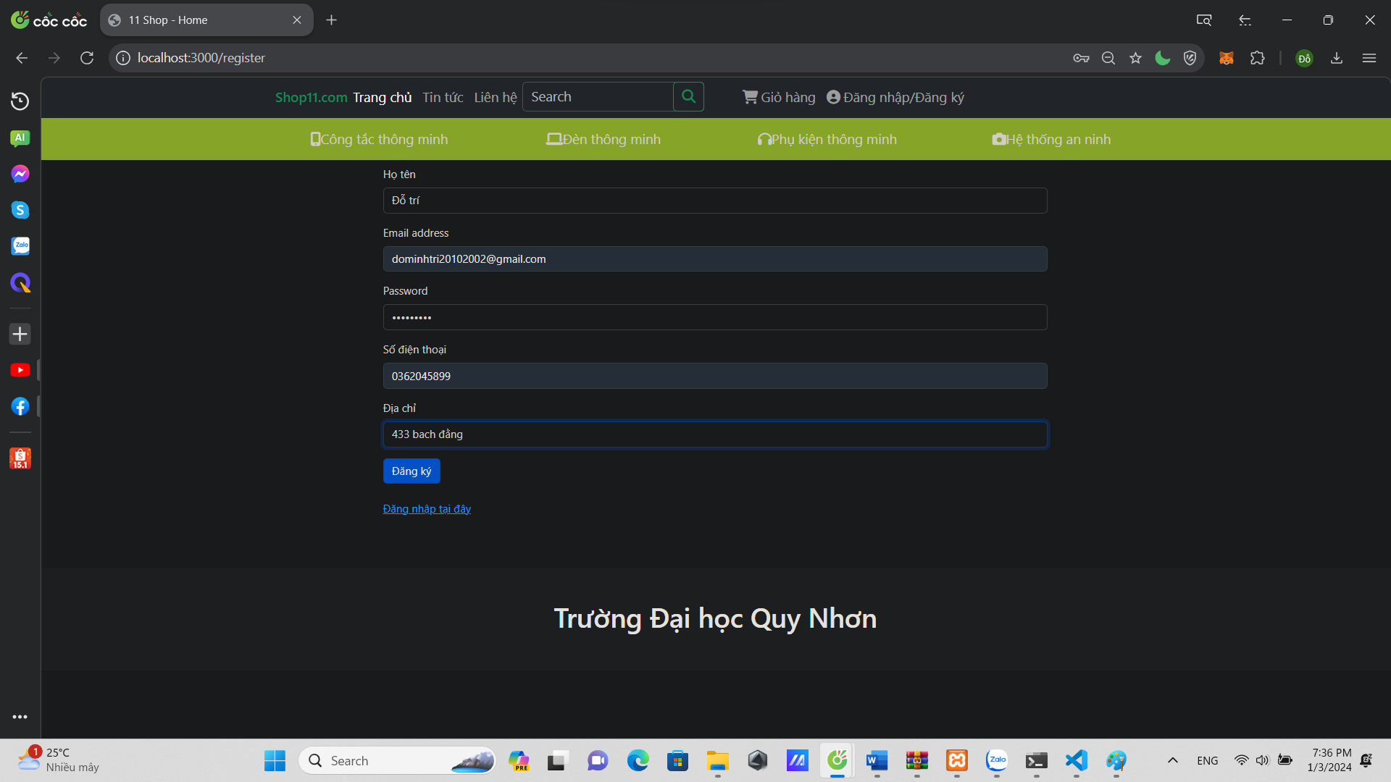

1. Thông báo đã đăng ký thành công

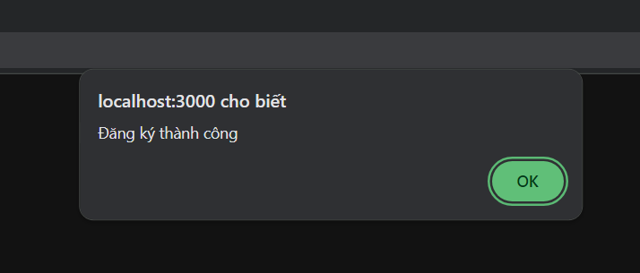

1. Đăng nhập tài khoản

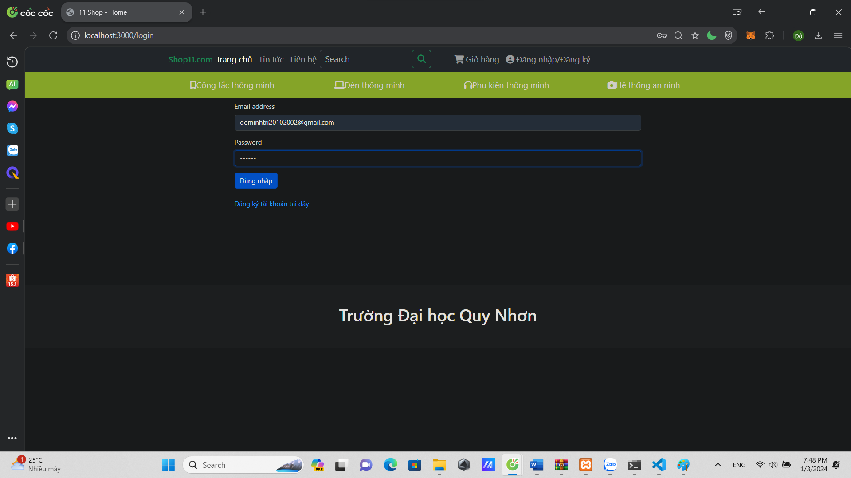

1. Xuất hiện giỏ hang người dung

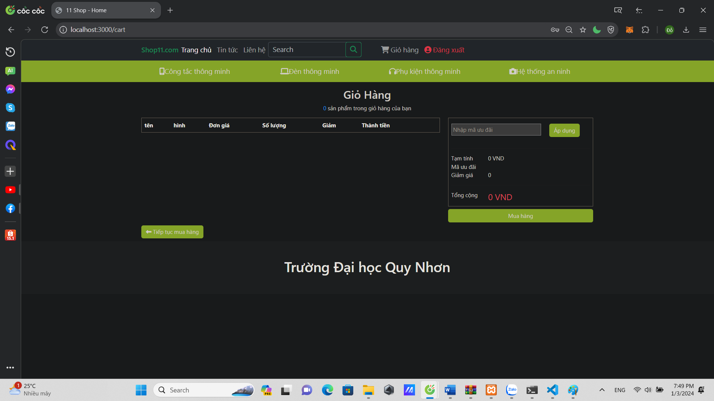

1. Bấm vào trang chủ để xuất hiện trang chính

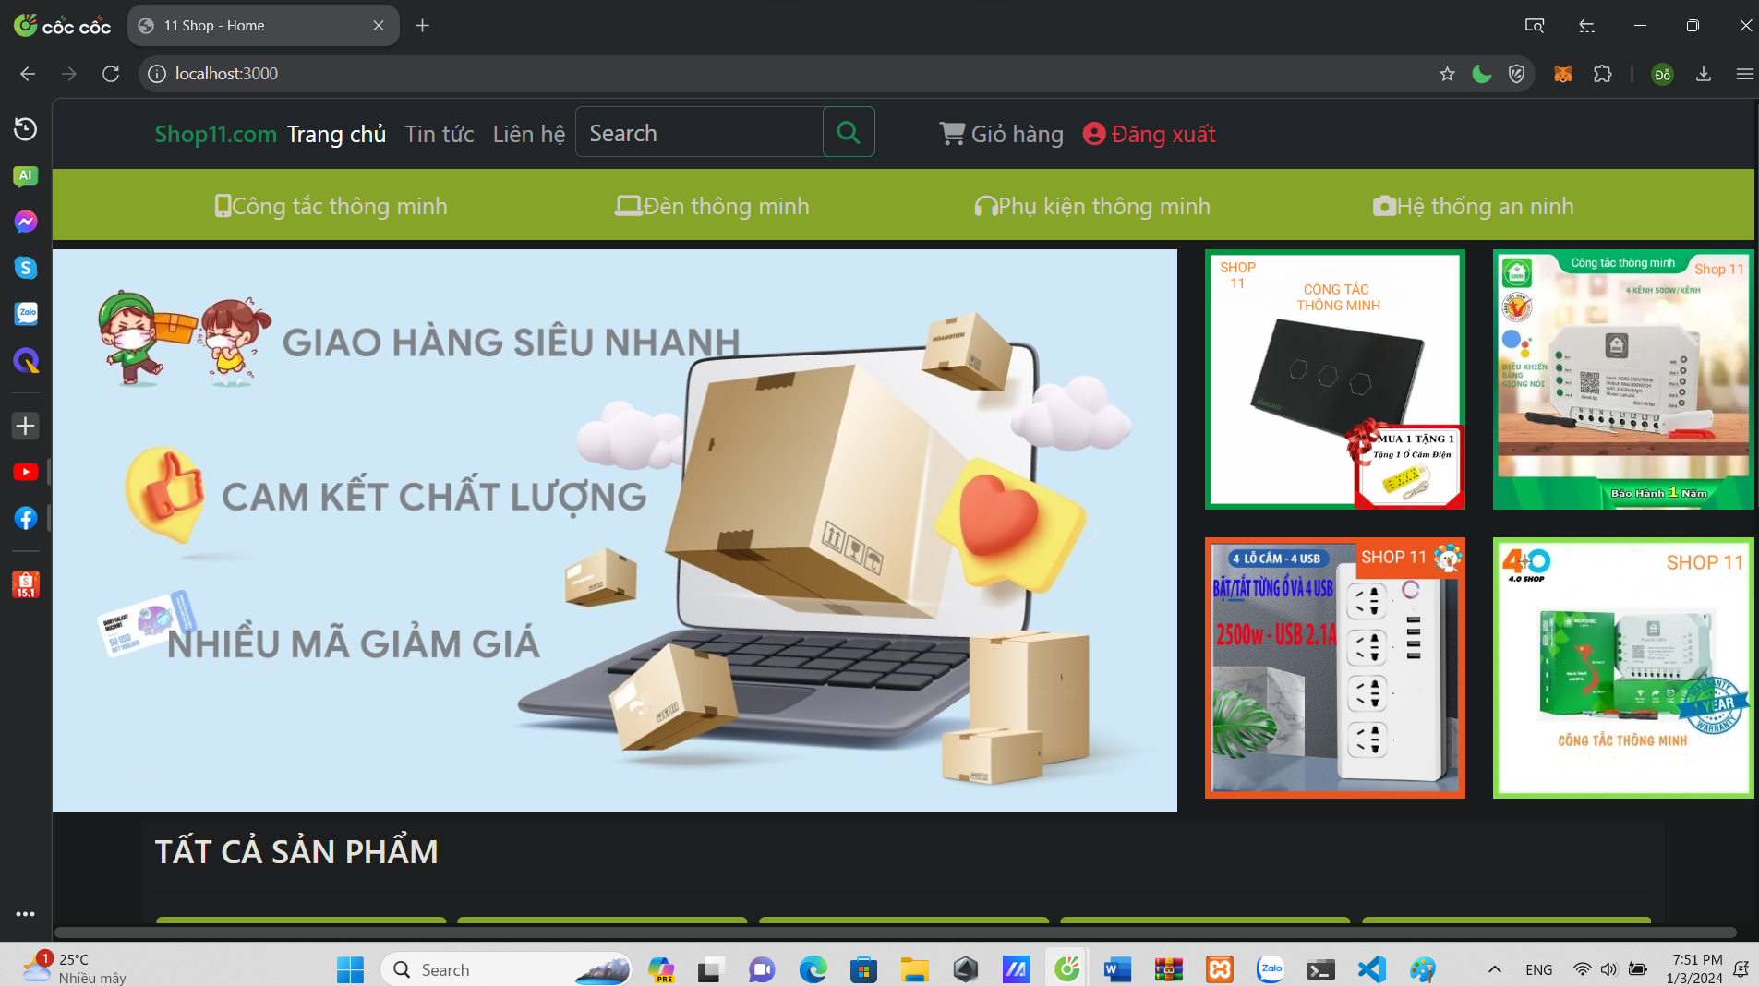

1. Chọn 1 sản phẩm cần mua bất kỳ

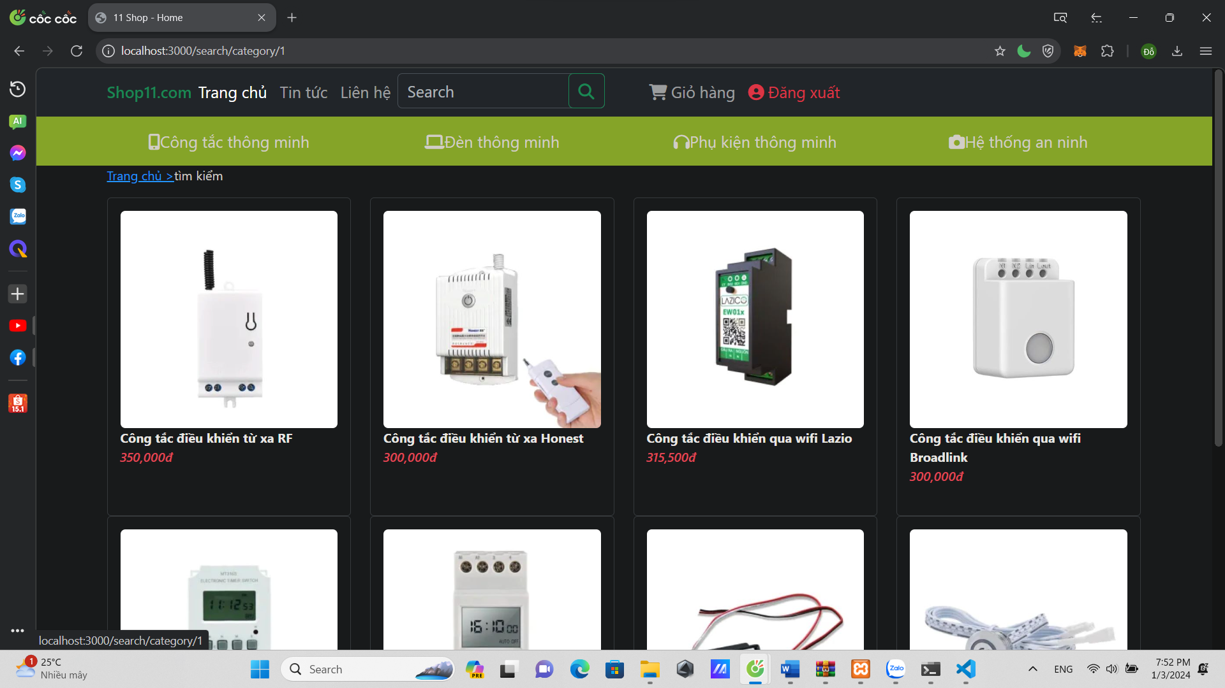

1. Chọn thêm vào giỏ hàng -> rồi bấm vào giỏ hang của mình đê mua hàng

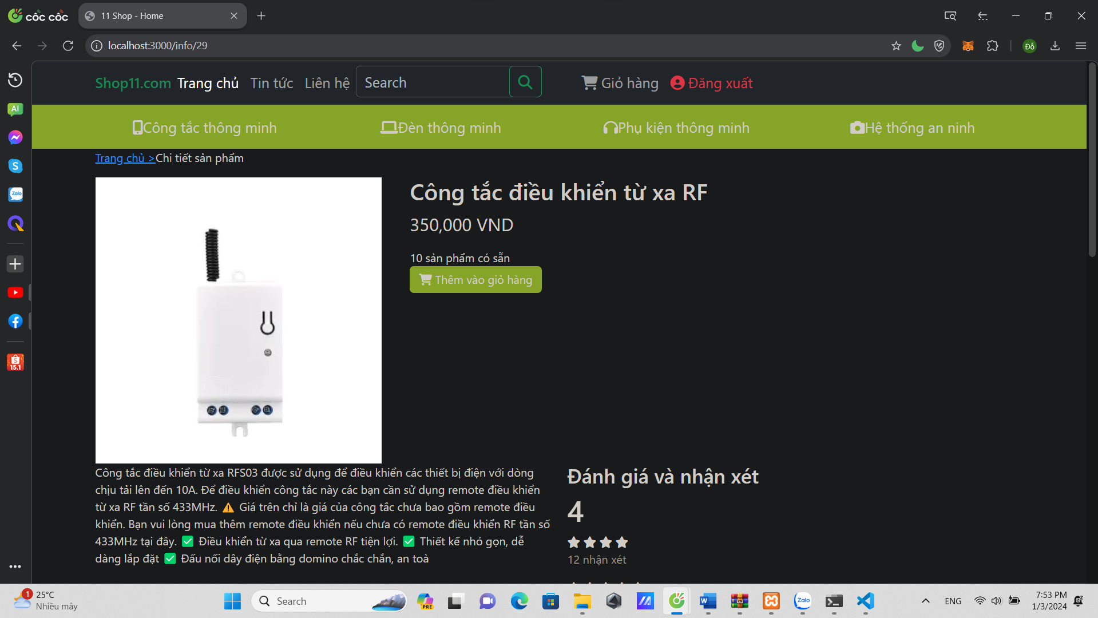

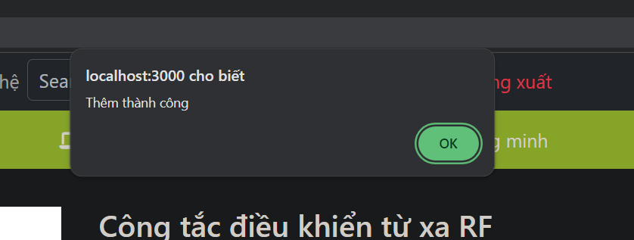

1. Bấm vào mua hang để mua hang đã chọn

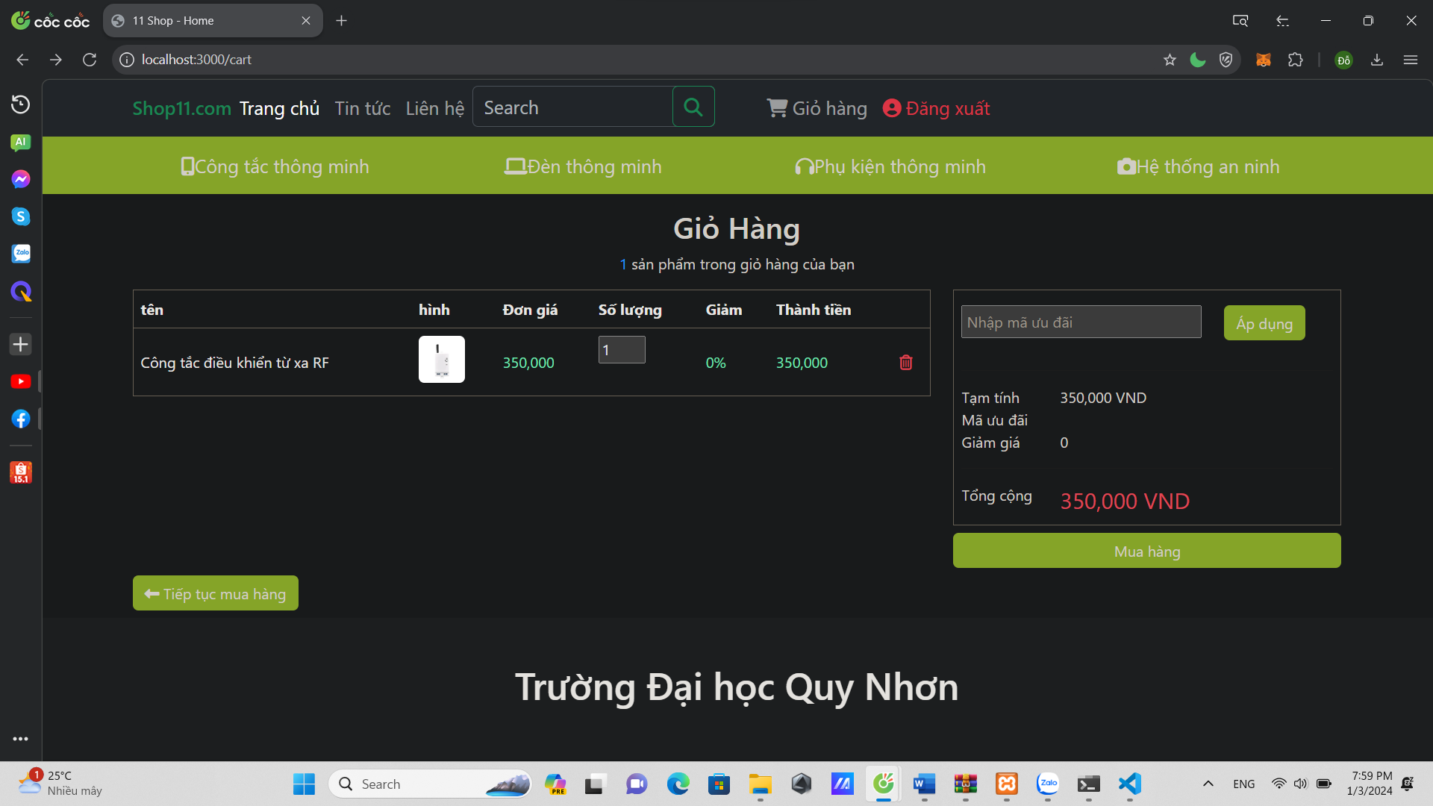

1. Điền thông tin và xác nhận mua hang

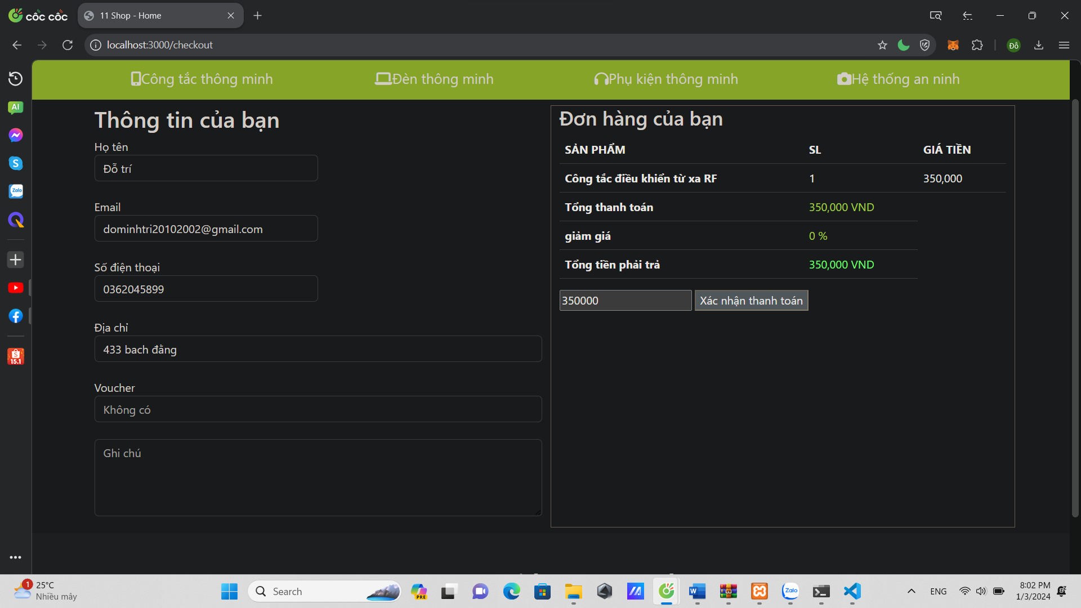

1. Sau khi xác nhận thanh toán ta chọn phương thức thanh toán
2. Hương dẫn xac nhận thanh toán ví VNPAY

Link : <https://sandbox.vnpayment.vn/apis/vnpay-demo/>

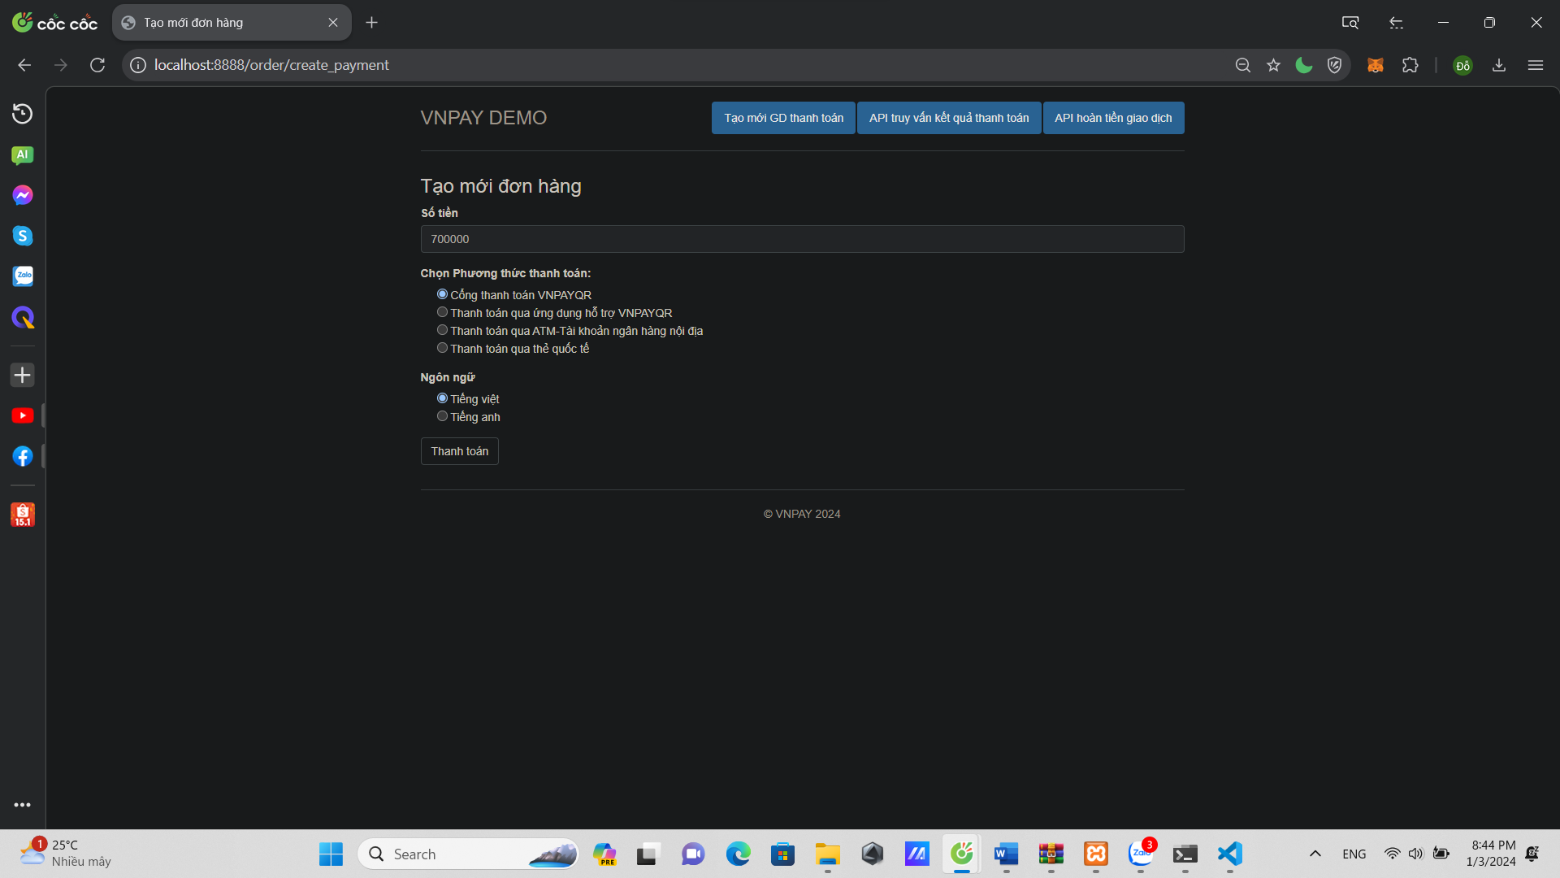

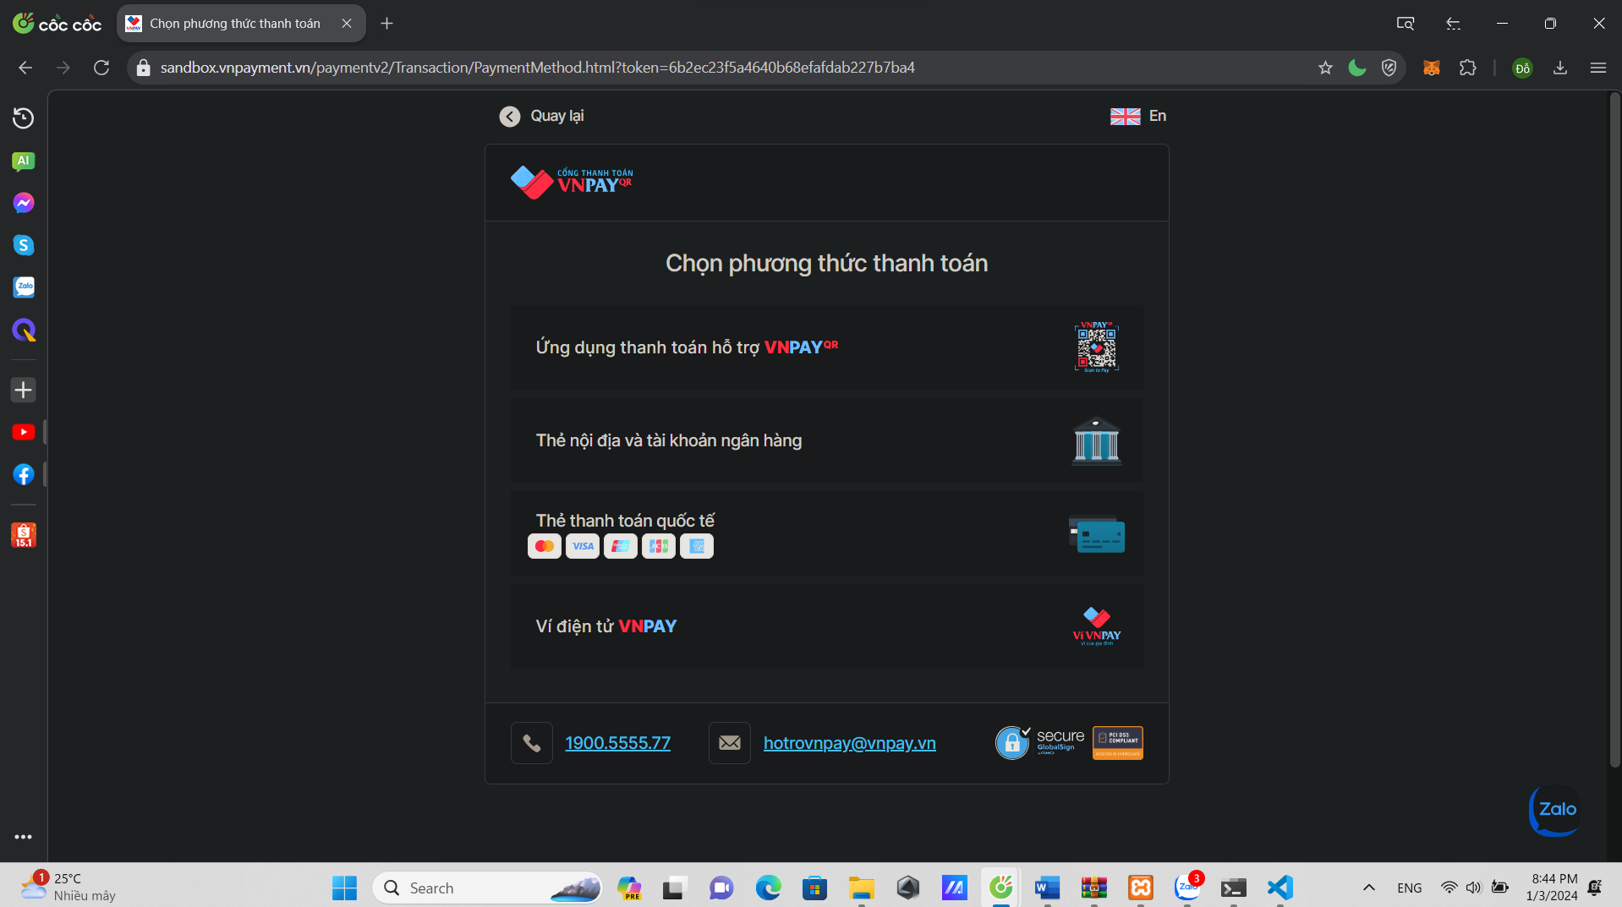

1. Chỉ áp dụng được cho ngân hang NCB

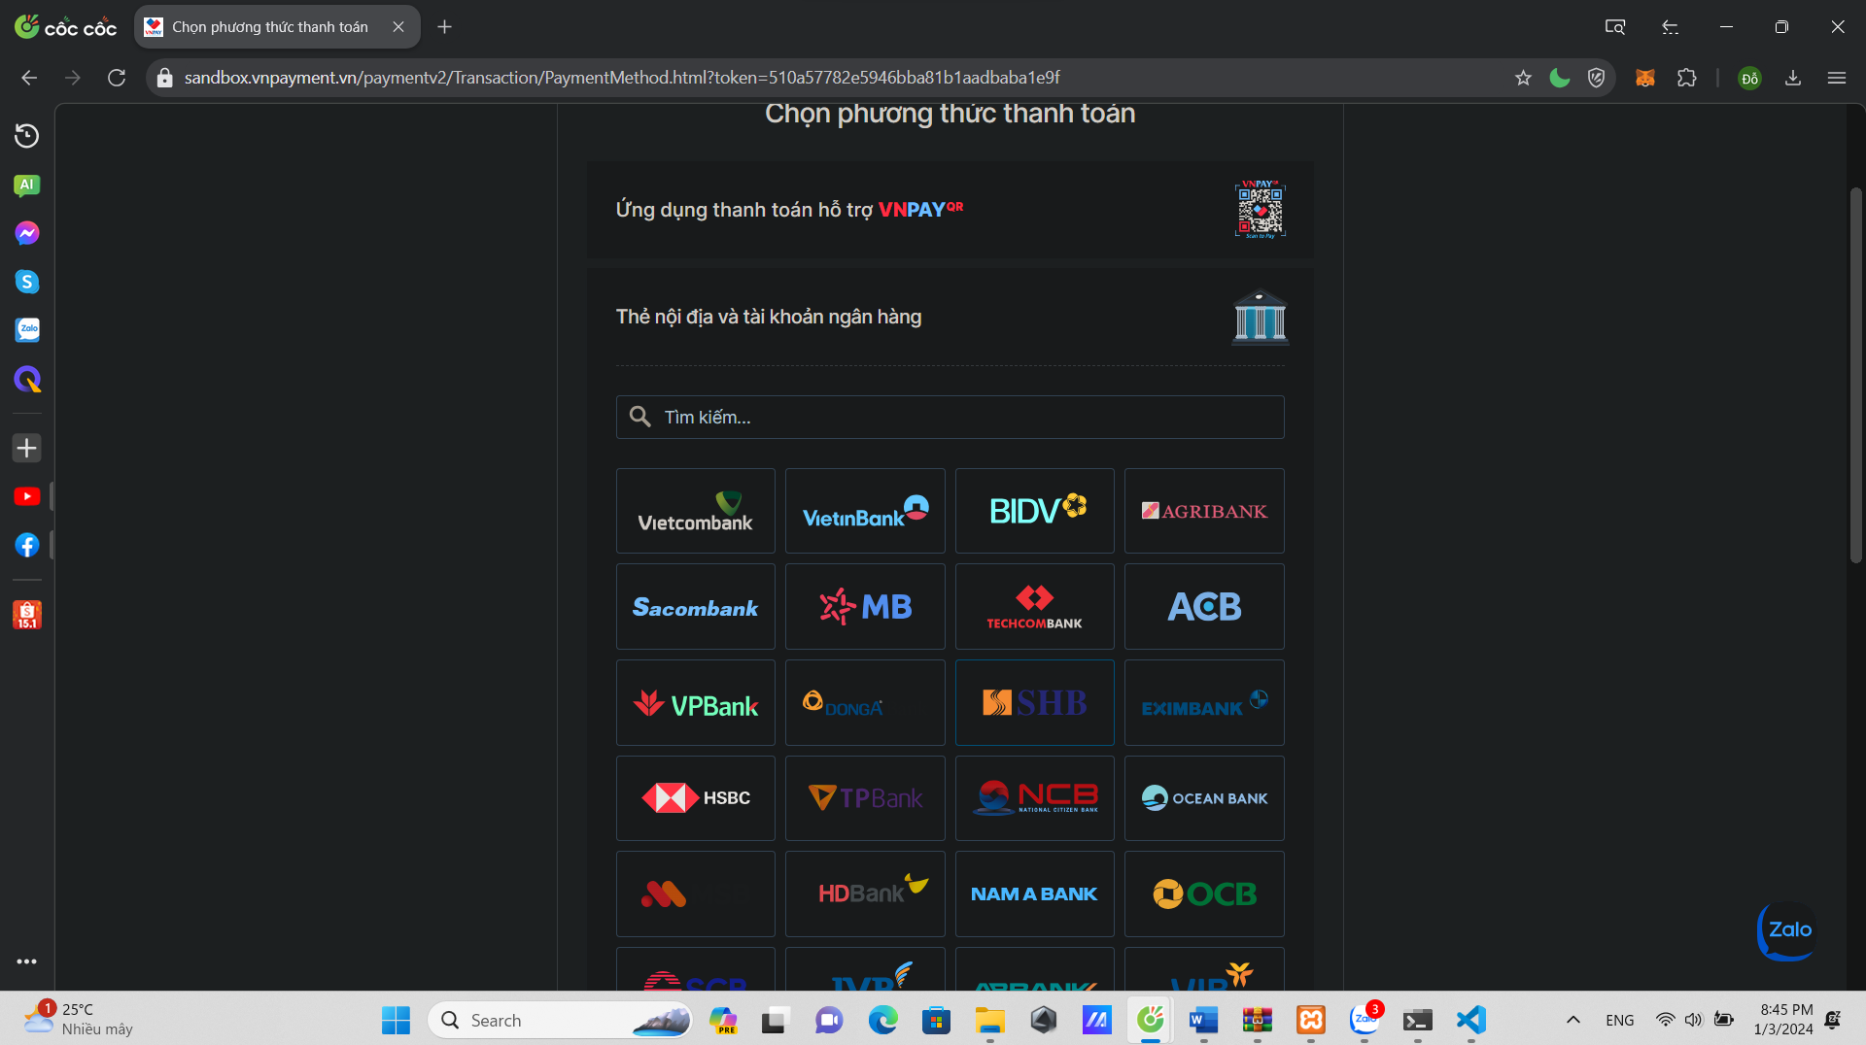

1. Xác nhận và thanh toán

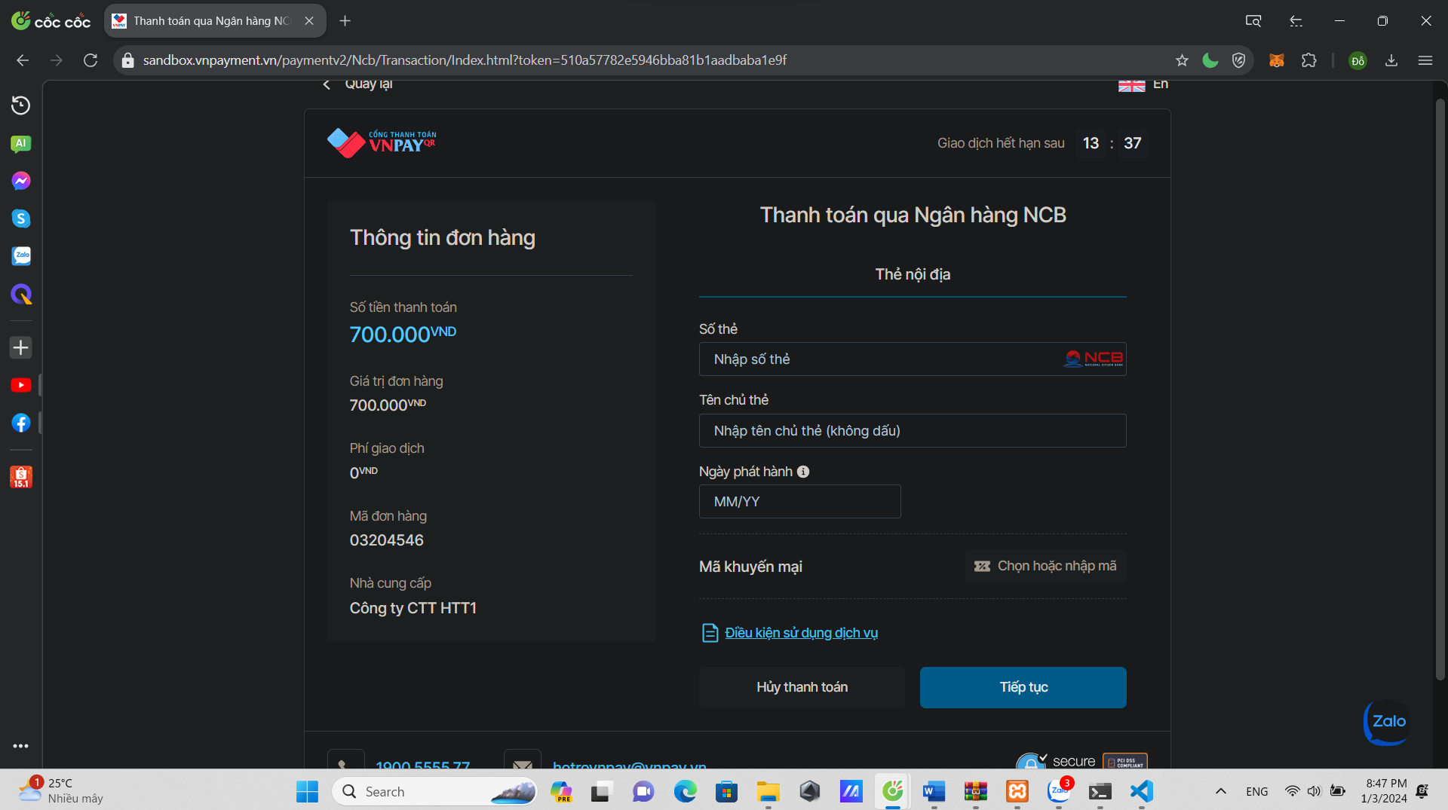

1. Hướng dẫn Admin sử dụng
2. Search http://localhost:3000/admin trên Cốc cốc
3. Đăng nhập tài khoản admin : Tk [NguyenB@gmail.com](mailto:NguyenB@gmail.com) , Mk:1234

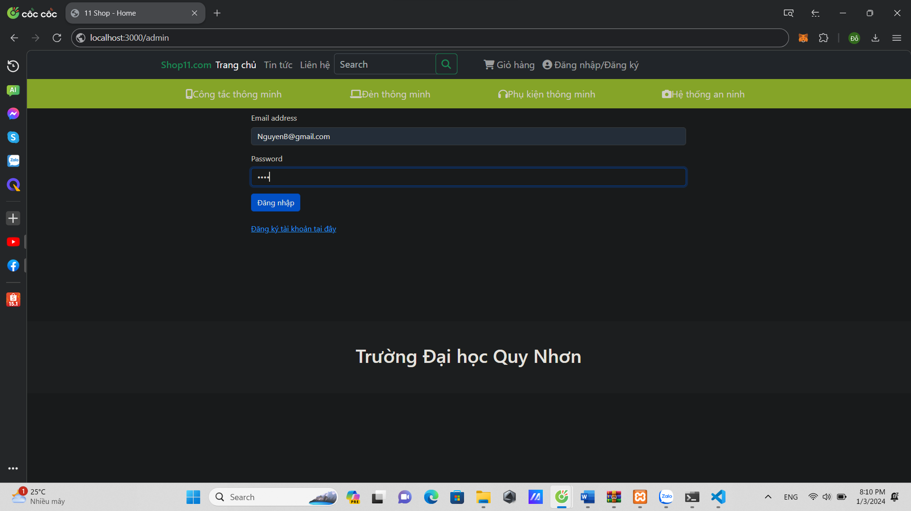

1. Bản Dashboard của trang web xuất hiện

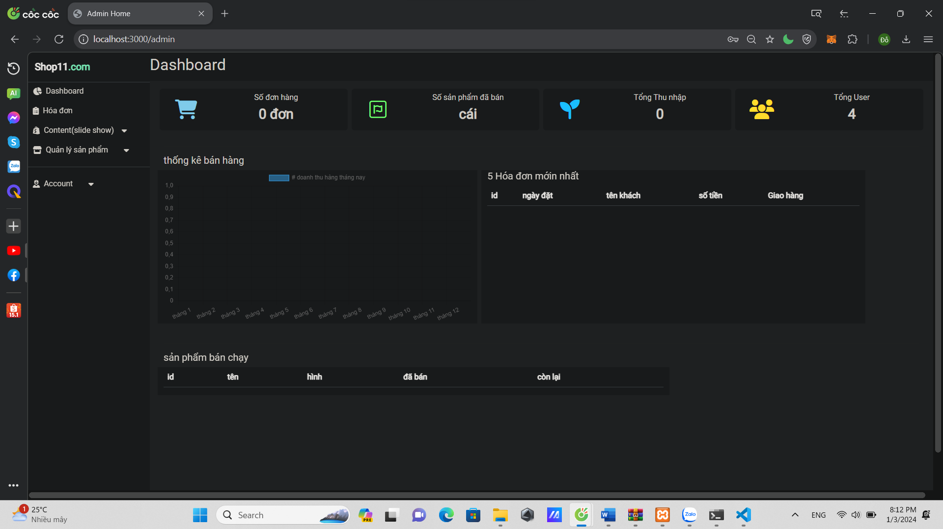

1. Chọn các công việc cần làm :
2. Danh sách hóa đơn
3. Content(silde show)

* Tạo content , danh sách các content.

1. Quản lý sản phẩm

* Thêm sản phẩm
* xem sản phẩm
* xóa các sản phẩm
* danh sách các sản phẩm

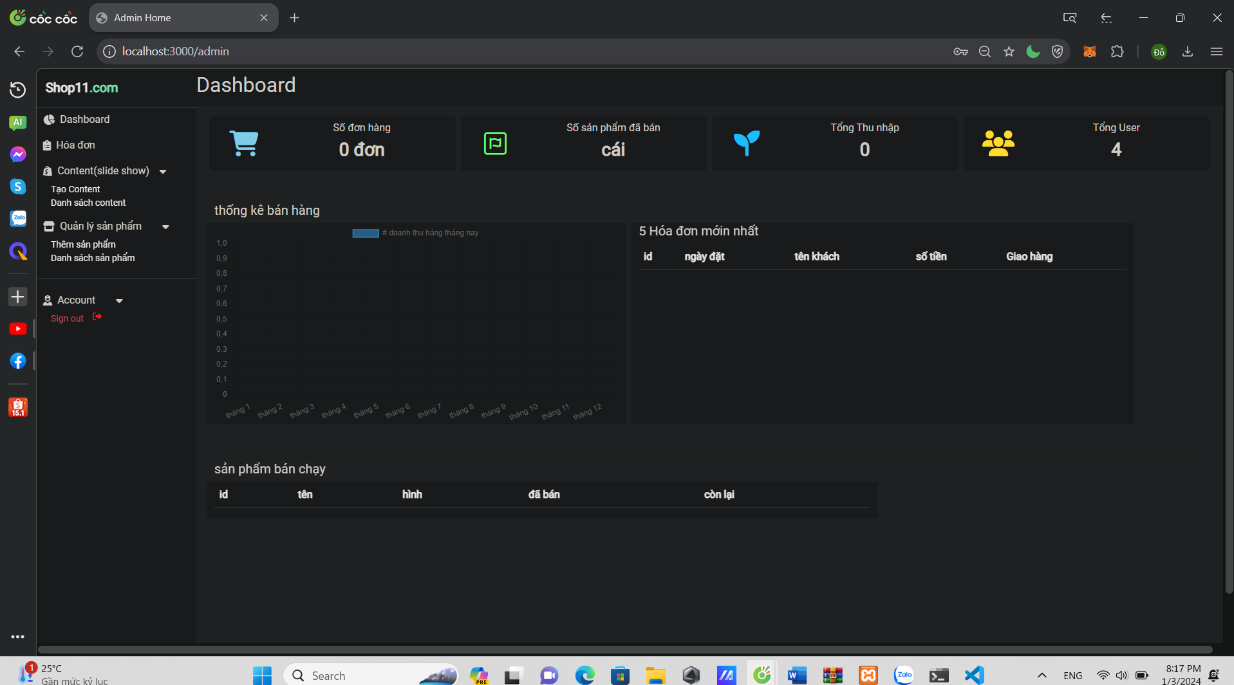

**THANK YOU FOR USE OURS WEBSITE**